Урок русского языка "Части речи. Обобщение"
Цель: обобщение и систематизация знаний учащихся о частях речи.
Задачи:
- Формировать навыки в распознавании частей речи.
- Расширять словарный запас.
- Развивать орфографическую зоркость, внимание.
- Воспитывать чувство гордости за достижение человека в области освоения космического пространства, патриотизма.
Ход урока :
1.Организационный момент.
Учитель. - Прозвенел звонок, мы начинаем наш урок. Посмотрите какая добрая и веселая звездочка нас сегодня встречает. Давайте и мы с вами поделимся друг с другом своей улыбкой и лучиком добра. Повернитесь к гостям, поприветствуйте их и поделитесь улыбкой и с ними. Садитесь!
- У вас только недавно закончились каникулы. И в эти дни наша страна и весь мир отмечал один замечательный праздник. Кто знает какой? (Ответы детей)
-Совершенно верно, День Космонавтики.
2. Чистописание.
-А кто мне скажет, почему этот праздник отмечают именно 12 апреля?
- Да, в 1961 году 12 апреля был совершен первый в истории человечества полет в космос. и Первым космонавтом стал Ю.А. Гагарин. Кто догадался над какой буквой мы будем работать на минутке чистописания? ( слайд 2).
Гг Гг
Гагарин
- Вот и я вам хочу сегодня предложить отправится в небольшое космическое путешествие. Прежде чем мы отправимся, давайте проверим Вашу готовность к полету. У вас должен быть на парте у каждого бортовой журнал, техническое задание у каждого и секретное задание в конверте ,одно на парту. Раз у нас все документы готовы- мы можем отправляться. Сейчас мы перенесемся ровно в 1961 год 12 апреля 6 часов утра. Именно в это время Гагарин произнес единственное слово перед полетом, которые услышала вся страна. (звуковой файл).Итак, поехали!
3. Словарная работа.
-Прежде чем взлететь в космос , любой космонавт проходит подготовку. Нашей подготовкой будет словарная разминка. Спишите слова, вставив пропущенные буквы. Ученики 1 ряда помогут и по цепочке вставят необходимые буквы. (Слайд 3)
Словарь : космос, космонавт, планета, скафандр, карета.
- Среди слов найдите слово, в котором ударный первый слог. Возьмите бортовые журналы .В бортовом журнале мы как и настоящие космонавты будем фиксировать самое важное в нашем путешествии. Итак, запишите первое ключевое слово КОСМОС.
- Ребята, а вы ничего не заметили странного? На чем же мы полетим в космос? Ведь у нас есть только карета. Как нам карету превратить в ракету? (анаграмма)
Получаем слово РАКЕТА.
-Внимание! Введите в бортовой журнал следующее слово РАКЕТА.
Ну теперь мы можем взлетать.
Физкульминутка для глаз.
Глазки видят всё вокруг,
Обведу я ими круг.
Вправо глазки посмотрели,
Влево глазки поглядели,
Вверх подняли мы глаза,
Опускаю я глаза и работаю: Ура!

4.Постановка темы и цели урока..
У.- Ребята, у каждого путешествия есть цель. Нам надо тоже определить цель нашего путешествия. Когда я готовилась к уроку, приготовила для вас слова. Разделила их на группы и положила аккуратно в ящик. Ой! Что же случилось с моими словами. В условиях невесомости разлетелись все слова. Нужно их собрать. Ребята, помогите мне разделить их на группы.
-Как вы думаете, на какие группы можно разделить эти слова?
-Разделить на части речи.
Ученики по очереди распределяют слова на доске.
-Ребята, так какова тема нашего урока? (-Части речи).
1,2,3- Бортовой журнал возьми! Введите следующее слово: это имя существительное, одушевленное, мужского рода. (КОСМОНАВТ)

5. Работа по теме урока.
У. - Не каждый человек может стать космонавтом. Он должен обладать определенными качествами. В конвертах у вас разрезные картинки. Соберите картинку правильно, и вы прочитаете качество настоящего космонавта.
Затем дети по очереди отвечают развернуто на вопрос "Каким должен быть космонавт? ".
-Слова: трудолюбивый, находчивый, внимательный, решительный, сообразительный,, заботливый, выносливый, терпеливый, наблюдательный.
-Какой частью речи являются все названные вами качества космонавта? (Имя прилагательное). Для чего же нам в речи необходимо имя прилагательное?
- Проверим, насколько вы были внимательны. Среди названных вами слов был синоним к словам смелый отважный. Назовите его.(РЕШИТЕЛЬНЫЙ).
1,2,3 - Бортовой журнал возьми! Введем слово РЕШИТЕЛЬНЫЙ в бортовой журнал.
Мы с Вами говорили каким должен быть космонавт, но он должен быть и здоровым. А для этого он регулярно занимается физкультурой.
Физкультминутка.
Не зевай по сторонам,
Ты сегодня космонавт!
Начинаем тренировку, (ходьба на месте)
Чтобы сильным стать и ловким.
Руки в стороны поставим,
Правой левую достанем,
А потом наоборот –
Будет вправо поворот.
Раз – хлопок, два – хлопок,
Повернись ещё разок!
Раз, два, три, четыре,
Плечи выше, руки шире.
Опускаем руки вниз
И за парты вновь садись!

-Ребята, а как же определить какой частью речи являются слова? ( по вопросу)
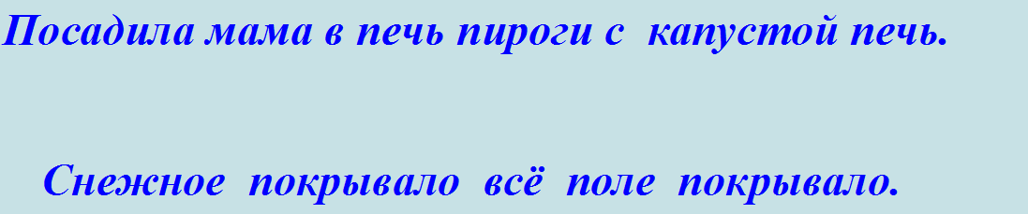
-Давайте посмотрим на это предложение. Что интересного заметили? Какой частью речи является слово печь? А справитесь ли с этим заданием? Второе предложение записывают в тетради и разбирают самостоятельно.

-Какие молодцы! Вот Вам еще сложнее задние. Какое слово лишнее? (УПРАВЛЯЕТ). Докажите!
1,2,3 Бортовой журнал возьми! Дополним журнал словом УПРАВЛЕЯЕТ.

-Ох, а нам снова предстоит сложное испытание. Вы знаете, иногда космонавтам приходится выходить в открытый космос . А кто знает имя первого космонавта, который совершил выход в космос? (Алексей Леонов – первый человек, который вышел в открытый космос в 1965 году).
- У нас небольшая авария. Нужно срочное соединить контакты. Прочитайте слова левого столбика. Слова какой части речи здесь записаны?
- Прочитайте слова правого столбика. Слова какой части речи здесь записаны? Соедините линией подходящие по смыслу глаголы и наречия.
МАСТЕРИТЬ КРЕПКО
ИДТИ ГРОМКО
СПАТЬ ПЕШКОМ
СКАЗАТЬ УМЕЛО

- Молодцы! Вы успели предотвратить аварию. И сделали это очень умело!
1,2,3 Бортовой журнал возьми! Зафиксируйте в журнале наречие состоящие из 5 букв и 5 звуков. (УМЕЛО).
- Прочитайте все слова, которые вы уже занесли в бортовой журнал.
- И следующее задание -составить из всех этих слов предложение. Форму слова изменять можно.
-Я вижу у вас возникла какая-то проблема? Что не получается?
(Дети отвечают, что не могут применить слово космос)
-Хорошо, а чтобы мы смогли использовать это слово, что нам необходимо или чего не хватает? (Предлога).
- А что же такое предлог? Какой предлог вы используете? Прочитайте получившееся предложение. Надпишите над каждым словом какой частью речи является каждое слово. Какой части речи нет в предложении? (Местоимения)
6. Проверка знаний.
-Ребята, вот и подходит к концу наше путешествие. Но посмотрите мы еще не выполнили техническое задание. Положите перед собой лист с техническим заданием. Это небольшой тест для проверки как вы разбираетесь в частях речи. Каждый лучик солнышка- это ответ на вопрос. Вопросы я буду зачитывать. Вы только записываете ответы в соответствующей ячейке.
Затем проверка по эталону. Ребята, у нас с вами получилась памятка по частям речи.
Тест. Техническое задание.
1 . Бывают собственными и нарицательными, одушевленными и неодушевленными.( существительное)
2. "Заместители" имен существительных, которые указывают на предмет, но не называют.(местоимение)
3. Бывают прошедшего, настоящего и будущего времени. ( глагол)
4. Вправо, влево, сегодня и завтра, быстро и медленно все это .....(наречие)
5. Ответит всегда на вопросы такие: какой? какая? какие? (прилагательное)
6. Часть речи, не обозначает ни действия, ни предмета, зато служит для связи слов в предложении, чтобы речь была красивой и связной..(предлог)
7. Рефлексия.
-Вот мы и вернулись в наш любимый класс. Кому урок показался интересным покажите зеленый сигнал, кому не очень - красный.
Мне очень понравилось, как вы работали на уроке. И я хочу, чтобы каждый из вас оценил себя сам символом.
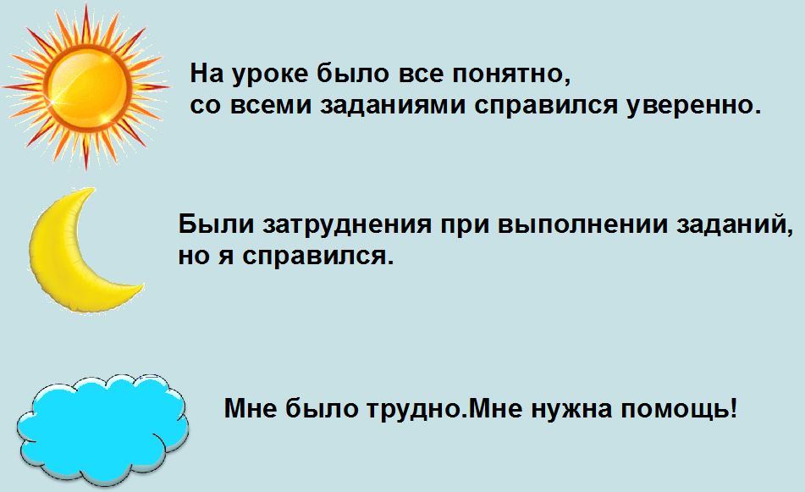
-Спасибо за урок!
Домашнее задание.
Написать мини - сочинение "Полет в космос".

